Č. 116

Pár slov starosty
Akce uskutečněné v obci:
- dokončeno odvlhčení kostela Všech Svatých v Olbramovicích a přístupového chodníku ke kostelu a chodníčků v okolí,
- dokončena úprava místní komunikace v Tomicích v lokalitě před čp.37 Tomice,
- započala celková rekonstrukce objektu čp. 1 Olbramovice,
- proběhlo spuštění tlakové stanice vodovodu v Olbramovicích na posílení tlaku vody ve vodovodním řádu,
- koupě pozemku na výstavbu parkoviště před vlakovým nádražím pro osobní automobily a probíhá příprava projektu tohoto parkoviště,
- budujeme novou autobusovou zastávku na Veselce směr Sedlčany včetně osvětlení,
- oprava výtluků na místních komunikacích před zimním obdobím,
- osazení nového dopravní značení „Zákaz vjezdu motorových vozidel nad 3,5 t.“ na místních komunikacích, které nejsou uzpůsobeny k provozu těchto těžkých vozidel,
- přijali jsme dotaci na koupě nového traktoru - koupě traktoru proběhne ještě v tomto roce,
- zakoupení nádob na zimní posyp komunikací, které jsou instalovány v Zahradnicích, Radotíně a Kochnově,
- probíhá podzimní úklid veřejných prostranství od listí a prořez stromů,
- proběhla instalace nového vánočního osvětlení v obci,
- v Olbramovicích a v osadách Křešice, Tomice a Semtínek proběhly akce slavnostního rozsvěcování vánočních stromů,
- obec zorganizovala pro majitele psů akci „čipování psů“ dle novelizace zákona.
Upozorňujeme občany na vhodnost parkování vozidel a zajištění průjezdu v ulicích hlavně v zimních měsících, kdy je zajišťována zimní údržba. Pokud vozidlo na zimní údržbu komunikací nebude moci bezpečně projet, nebude tato komunikace (ulice) prohrnuta případně posypána.
Parkování na chodnících v obci a osadách bude od 1.1.2020 monitorováno Policií ČR (chodník neslouží k parkování).
Pokud máte zájem se přihlásit k přijímání informačních sms, neváhejte a hlaste své telefonní číslo v kanceláři obecního úřadu, kde budete zaregistrováni. Tato služba je zdarma.
Provedli jsme úklid hnojiště u Božkovic, toto místo je určeno pouze pro ukládání hnoje a drobného bioodpadu. Upozorňujeme, abyste větve vozili pouze na Lišák a do rozestavených kontejnerů na bioodpad dávali pouze trávu a drobný bioodpad.
V neděli 1.12.2019 což byla i první adventní neděle jsme na parkovišti v Olbramovicích slavnostně rozsvítili nově osvětlené vánoční stromy. Touto cestou bych chtěl poděkovat ředitelce ZŠ, zaměstnancům ZŠ a MŠ Olbramovice za přípravu vánočního jarmarku. Hasičům, zaměstnancům obce a všem občanům, kteří se podíleli na rozsvěcení vánočních stromů v obci a osadách.
Děkuji za spolupráci všem občanům v místních spolcích, kteří se podíleli na veřejném životě v obci a osadách.

Nastal adventní čas, blíží se Vánoce, přeji všem spoluobčanům příjemně prožité vánoční svátky. Do nového roku přeji zdraví, štěstí a úspěchy.
Ivan Novák, starosta

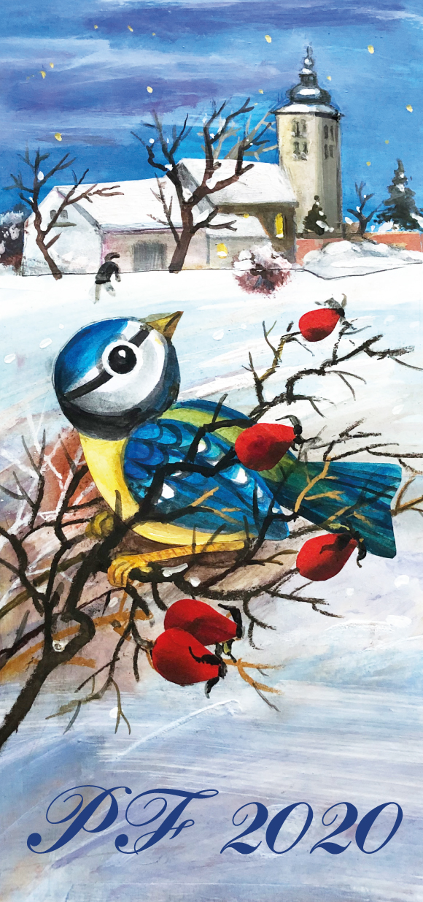

Příjemné prožití vánočních svátků,
zdraví a úspěchy v novém roce
přeje Obec Olbramovice

SK Olbramovice 2019
V roce 2019 oslavil SK Olbramovice 85 let své existence. I když se nám dařilo na více frontách, nejde tento příspěvek nezačít připomenutím úspěšných výkonů našeho A-týmu v tomto roce, zejména v jeho první polovině. Do jarní části sezony 2018/2019 vstupoval na 2. příčce okresního přeboru s 5-ti bodovou ztrátou za vedoucím Týncem n. Sázavou. Jaro ale patřilo našemu týmu, který během něj poztrácel pouhých šest bodů za tři remízy. Díky skvělému startu záhy tabulky vedl, a prakticky po celé jaro na její špici nikoho jiného nepustil. Klíčovými zápasy pro tento stav byla zejména neuvěřitelná a šťastná remíza v bláznivém zápase v Křivsoudově, a především nezapomenutelný domácí zápas s Týncem n. Sázavou, který naši jasně ovládli 7:4. Tento zápas rovněž nesl podtitul „Fotbal pro Marušku“, neboť veškeré vstupné spolu s finančním darem SK Olbramovice byl věnován na podporu zraněné Marušky Buriánkové ze Zahradnic. Jsou chvíle, kdy jde i fotbal na chvíli stranou…
Právě po úspěšném zápase s Týncem n. Sázavou se začalo poprvé výrazněji mluvit o případném postupu do krajské I. B třídy. Ten se nakonec po vítězných zápasech v posledních dvou kolech skutečně stal realitou. Uzavřel se tak 14-ti letý kruh, během kterého SK Olbramovice poprvé v moderní historii postoupil do krajské soutěže, ze které pak během 8 let sestoupil až do III. třídy, aby posléze výrazně omlazený tým dobyl zpět ztracené pozice a přes okresní přebor se do I. B třídy zase vrátil. Jádro tohoto vítězného týmu v drtivé většině prošlo naší mládeží, hraje spolu už dlouho pohromadě a věřme, že nejlepší léta na něj ještě čekají. Myslím, že můžeme být právem hrdí na to, že fotbal hrajeme převážně z domácími hráči, kteří jím od mládí procházeli a mají tak ke klubu vztah.
V závěru jarní části naši hráči ještě usilovali o vítězství v poháru OFS Benešov, ale z finále s Postupicemi odešli dvakrát těsně poraženi. V letní přípravě pak naši již potřetí za sebou ovládli domácí turnaj konaný jako Memoriál Jaroslava Chudlářského, který je již dlouhá léta zavedenou sportovní i společenskou akcí.
V nedávno skončené podzimní části se náš klub rozkoukával a sbíral zkušenosti v krajské soutěži. Některé zápasy mu vyšly náramně, v jiných naopak přišly nepříjemné porážky. Po konci podzimu patří našemu týmu 11. místo ze 14. účastníků s náskokem 10 bodů na nejbližší pronásledovatele a naopak s 3 bodovou ztrátou na místo 8.
B tým působí v našem klubu především jako možnost herního vytížení pro mladší hráče, širší kádr A-týmu a hráče, kteří prostě na vyšší úroveň fotbalu nemají, ale i přesto jej mají rádi. Je tak důležitější, než jsou si mnozí schopni nebo ochotni přiznat. Sezonu 2018/2019 zakončil na 3. místě ve IV. B třídě a po podzimní části současné sezony na něj ve vyrovnaném středu tabulky zbývá 8. místo z 10 účastníků.
Co se týče mládeže, v našem klubu v současnosti působí družstva mladších žáků, starší přípravky a mladší přípravky. Všechna mládežnická družstva fungují velice dobře a pokračují tak v tradici, se kterou kdysi před 85 lety SK Olbramovice vznikl. Tehdy totiž v jeho zakládající listině stálo: byl založen "Sportovní klub" kde by měla mládež příležitost se vychovávati v duchu sportovním a udržovati si tělesnou zdatnost a lásku k vlasti. Výsledky jsou v těchto kategoriích vedlejší (v některých případech dokonce dle rozhodnutí FAČR nedostupné), přesto můžeme uvést, že naše mládež si vůbec nevede špatně. Rádi bychom zde uvedli, že máme i fotbalisty dorosteneckého věku, ti však již několik let v Olbramovicích, bohužel, nepůsobí kvůli nedostatku hráčů. Tato skutečnost se dá však označit jako celoplošný popř. celospolečenský problém.
Závěrem ještě uveďme, že k 30. 11. 2019 evidujeme v SK Olbramovice 195 členů, z toho 89 členů je mládež do 18 let (i když ne všichni hráči jsou aktivní, popř. hrají v jiných klubech). Je tedy vidět, že náš klub je v dobré kondici a má světlou budoucnost. Přejme mu, ať je co nejdelší a trvá více, než dalších 85 let.

za SK Olbramovice Martin Vácha.

SAUNOVÁNÍ A JEHO PŘÍZNIVÉ ÚČINKY NA TĚLO A MYSL
Určitě víte, že v severským zemích je jedním z národních ,,sportů´´ saunování, ale proč tomu tak je? A proč nikdy neuvidíte statného Nora s chřipkou? Pojďme se společně ponořit do tajů saunování a jeho účinků na tělo i mysl:
- Psychika
Saunování má mnoho lidí spojené s relaxem a pocitem odpočinku, ještě aby ne, při pobytu v horku se totiž uvolňuje hormon štěstí endorfin a ten má přímý účinek na naši nervovou soustavu.
- Prevence nachlazení
Bojíte se přicházejících chřipkových epidemíí? Tak šup do sauny, je prokázáno, že ten kdo se pravidelně saunuje, je méně náchylný k virovým onemocněním.
- Zprůchodnění dýchacích cest
Když už na Vás přeci jenom nějaká ta nemoc vlezla a vy už jste zdraví, ale ještě pořád máte ucpané dýchací cesty, opět není nic lepšího, než zajít si do sauny. Vlivem suchého horka dochází k rychlejšímu odstraňování hlenu, ke zvýšení tvorby obranných látek, k uvolnění hladkého svalstva a tím zlepšení dechu. Specialitou naší sauny jsou navíc solné kameny, které podporují její účinek, působí proti různým druhům astmatu a alergií a mají příznivý účinek na imunitní systém.
- Detoxikace a omlazení organismu
V sauně se veškeré nečistoty a toxiny dostávají z těla ven přes kůži, díky čemuž získává na pevnosti a pružnosti. Pobytem v sauně lze oddalovat stárnutí kůže a díky zvýšenému prokrvení přispívá i k výživě vlasových kořínků a celkovému zdraví vlasů.
- Péče o tělo
Pravidelným saunováním předejdete mnoha onemocněním, včetně revmatismu, artritidy, vředových onemocnění či kožním problémům. Pozitivní účinek má také na operované kosti a klouby a celkově na pohybový aparát.
- Zážitek
Zažili jste už někdy saunový ceremoniál, kdy saunérka za doprovodu hudby a esenciálních vůní víří horký vzduch v sauně? Že ne? A nezní Vám to lákavě? U nás probíhají saunové ceremoniály každé liché úterý a neděli
Doporučení jak se správně saunovat: Abyste se nebáli do sauny mezi ostatní, tady je pár tipů, jak se v sauně chovat a na co nezapomenout: Do sauny vstupujte pouze bez plavek, po předchozím osprchování a zabaleni do prostěradla. Prostěradlem si podložte každý kousek svého těla. V sauně buďte 3 kola po 10ti až 15ti minutách. Po sauně se nejprve osprchujte, až poté se běžte ochladit do venkovního bazénku. Po sauně doplňujte tekutiny, vyhněte se alkoholu a dostatečně dlouho odpočívejte.
Saunování zdar a těšíme se na viděnou ve SPA&Wellness Čapí Hnízdo!
Kateřina Holubová
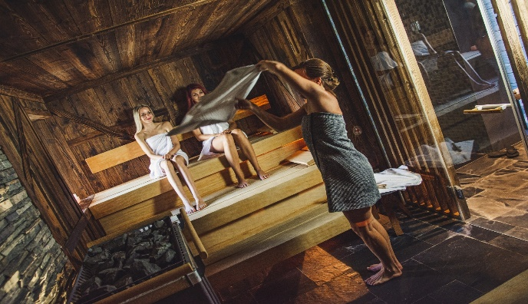

Výjezdy jednotky SDH Olbramovice
Zásah – technická pomoc, odstranění stromu – silnice I/18
V neděli 17. 11. 2019 v 19:28 hod. vyjela naše jednotka s CAS 25 Liaz 101, společně s jednotkou SDHO Vrchotovy Janovice, na odstranění spadlého stromu do poloviny silnice I/18 u Vrchotových Janovic. Na rozřezání stromu byla použita motorová řetězová pila. Po úklidu větví a zametení komunikace se obě jednotky vrátily zpět na své základny.
JSDHO Olbramovice - Zoul F., Ledvinka L., Pejša M., Stárek L., Zoul F. ml., Jelenecký J.
JSDHO Vrchotovy Janovice – DA Avia

Planý poplach – Olbramovice - Městečko
Ve středu 27. 11. v 11:21 hod. vyjeli naši hasiči s CAS 25 Liaz 101, společně jednotkou HZS stanice Benešov a JSDHO Votice, na ohlášený požár - plameny z komína budovy v osadě Městečko. Po příjezdu na místo události, bylo průzkumem zjištěno, že se o požár nejedná a událost byla překvalifikována na planý poplach. Poté se jednotka v 11:39 hod. vrátila zpět na základnu.
JSDHO Olbramovice - Ledvinka L., Jelenecký J., Novák I., Páv F., Hořejší P., Šmídek P., Drábek J.
HZS stanice Benešov – CAS 15 MB, CAS 30 T 815-7, AP 27 T 815, VEA Ford Ranger
JSDHO Votice – CAS 32 T 815
Za SDH a JSDH Olbramovice
František Zoul a Lukáš Ledvinka
*********************************************

SBOR DOBROVOLNÝCH HASIČŮ OLBRAMOVICE

V á s s r d e č n ě z v e n a

H a s i č s k ý p l e s

který se koná v sobotu 15. února 2 0 2 0
v sále restaurace „U Komína“ v Olbramovicích

K tanci a poslechu hraje RELAX (pod vedením P. Janů)

Začátek ve 20 hod. * Bohatá tombola. * Vstupné 150,- Kč.
Příspěvky do tomboly přijímají Řeznictví a uzenářství Novák,
Potraviny pí Štamfrová a Potraviny „u školy“
Místenky budou prodávány od 2.2.2020 od 17.00 do 20.00 hod. p. Bešťák, Semtín 18

Celoroční hra ve školní družině v Olbramovicích – Každý něco umí.

Školní družina v Olbramovicích letos připravila celoroční hru s názvem „Každý něco umí“. Jejím cílem je dětem představit práci jednotlivých povolání. V září poznávaly profesi řidiče, ornitologa a mykologa.
V říjnu se pak seznámily s povoláním veterináře, meteorologa a pekaře. V týdnu, který byl věnován práci meteorologa, se děti dozvěděly nejen informace o počasí, ale měli možnost zúčastnit se tradiční drakiády. Letos byla účast opravdu veliká, proto jsme museli udělat hned tři kategorie pro natěšené účastníky. I přes mírný vítr se dětem podařilo draky dostat do vzduchu, a některé létaly opravdu vysoko. V týdnu, který představoval povolání pekaře, si děti například upekly chléb, který pak společnými silami snědly.
V listopadu jsme společně poznávali povolání myslivce, tiskového mluvčího, kováře a prodavače. Během týdne věnovaného týdnu povolání prodavač jsme po skupinkách navštívili blízký obchod, kde se nám věnovaly ochotné paní prodavačky, které nejen dětem přiblížily svou práci, trpělivě obsloužily děti při jejich drobných nákupech, ale na závěr všechny obdarovaly sladkostí. Tímto bychom chtěly poděkovat ochotnému personálu Obchodu u pošty za vstřícnost a příjemnou spolupráci.
Petra Dvořáková

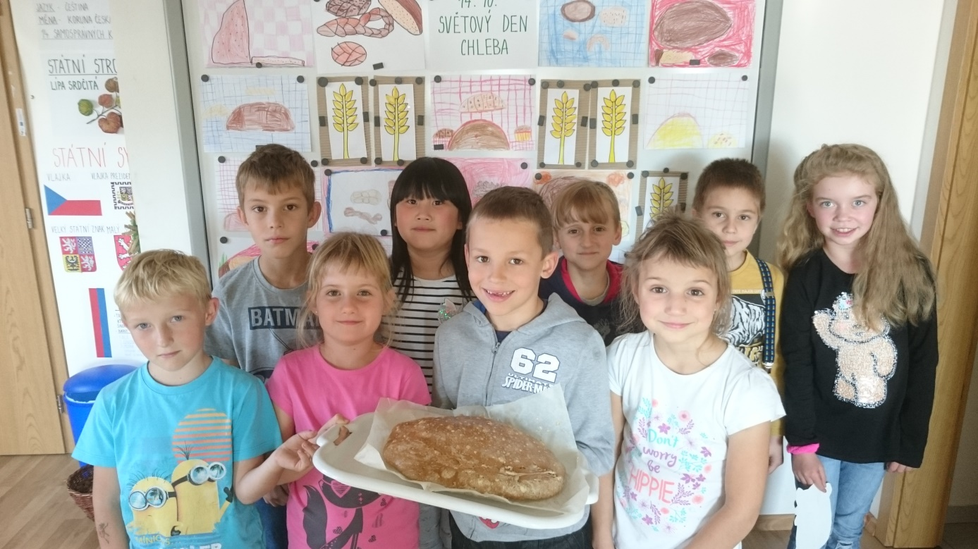

Akce pořádané ve špejchaře

23. října veřejná schůze
25. října svatební obřad manželů Koptových
30.října cirkusové pražské divadlo pro děti
10. listopadu Vernisáž fotografické výstavy
17. listopadu přednáška historika PhDr. Tomáše Zouzala na téma "Jak sestavit rodokmen"
18.listopadu výborová schůze SDH
26. listopadu MS Hubert Olbramovice - přednáška na téma ZÁKLADY PŘIKRMOVÁNÍ SPÁRKATÉ ZVĚŘE
30. listopadu Ochotnický spolek Blaník Načeradec, vystoupil s překrásnou divadelní pohádkou:
O ševci Ondřejovi a komtese Julince.
1. prosinec Rozsvícení vánočního stromu ,vánoční výzdoba ve špejchaře spojená s prohlídkou výstavy
15. prosinec zveme občany na divadelní představení - Figarův rozvod , v podání pražského divadelního spolku SUMUS.

Jaroslava Zoulová, správce špejcharu v Olbramovicích

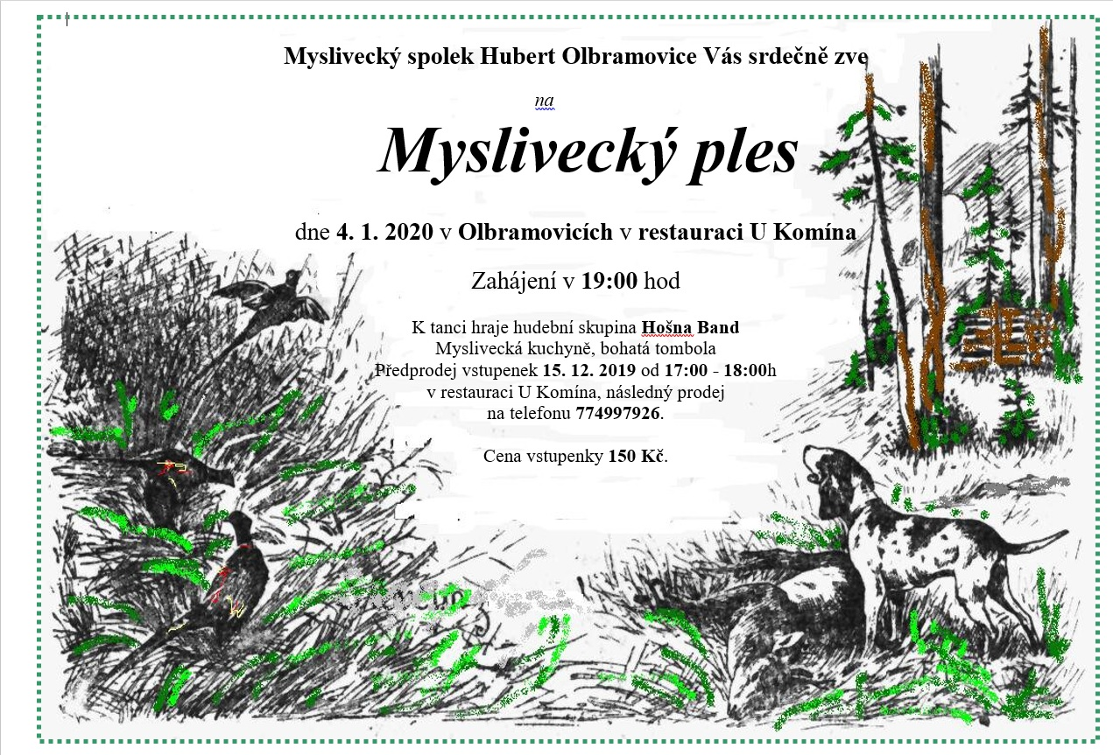

Otevření Obecního úřadu v Olbramovicích v období vánočních svátků

Obecní úřad Olbramovice bude v období vánočních svátků uzavřen.
Poslední otevřený den úřadu v roce 2019 bude
pátek 20.prosince 2019, kdy bude otevřeno do 15,00 hodin.
Obecní úřad Olbramovice bude otevřen až
ve čtvrtek 2. ledna 2020.

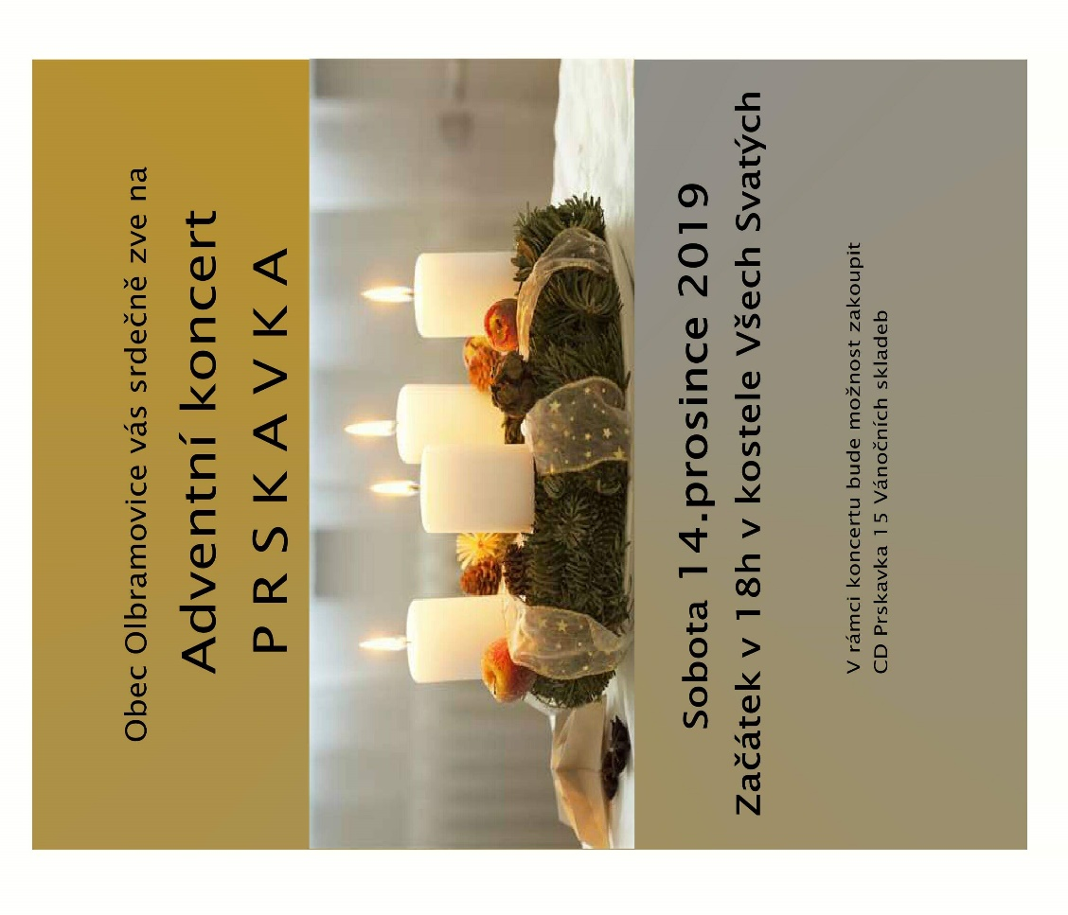

Obec Olbramovice informuje:

- Obecní knihovna otevřena každé pondělí od 14,00 – 18,00 hodin a každou středu od 12,00 – 16,00 hodin, tel.: 720 118 377

- Ordinace (po MUDr. Zdráhalovi)
Ordinace otevřena každou středu od 11,30 – 13,30 hodin

- Úřední dny na Obecním úřadu v Olbramovicích:
Pondělí: 7,30 – 17,00 hodin
Středa: 7,30 – 17,00 hodin

- Víceúčelové hřiště v Olbramovicích je otevřeno pro veřejnost denně po dohodě se správcem hřiště panem Petrem Šmídkem tel.: 732 518 569.

- Veterinární lékaři:
MVDr. Pavel Škvajn tel.: 606 865 864
MVDr. Petr Plechatý tel.: 607 970 761

- Hodiny pro veřejnost Pošty PARTNER v Olbramovicích
Pondělí: 8,00 – 11,00 13,00 -16,00
Úterý: 8,00 – 11,00 13,00 -16,00
Středa: 8,00 – 11,00 13,00 -16,00
Čtvrtek: 8,00 – 11,00 13,00 -16,00
Pátek: 8,00 – 11,00 13,00 -16,00
Nejbližší poštou je: Česká pošta, s.p., Nerudova 11, 259 01 Votice, tel.: 954 225 901

- Špejchar je pro veřejnost otevřen:
- každou středu od 15,00 do 18,00 hodin
- každou sobotu od 13,00 do 16,00 hodin
- mimo návštěvní hodiny je možnost si objednat prohlídku po tel. dohodě u správce špejcharu na tel. č. 733 324 811.

V případě jakýchkoliv podnětů, námětů, nápadů ke zlepšení života v naší obci a osadách, neváhejte a zavolejte, napište nebo nás navštivte na Obecním úřadě, jste vítáni.

Společenská rubrika
Významná jubilea oslavili:
v říjnu 2019
pan Hrma Petr, Hovorka Jaroslav, Houdek Josef, Kněnický Jiří, Zoul František, Januš Karel a paní Tůmová Dagmar
v listopadu 2019
pan Bělunek Miroslav. Houdek Vladimír, Ing. Čechák Vilém a paní Dušková Ilona, Buriánková Ludmila
v prosinci 2019
pan Karda Miroslav, Šilha Jaroslav, Jelenecký Josef, Macháček Zdeněk a Moudrá Marie
Rozloučili jsme se s:

Panem Stanislavem Čepelou a Milanem Vrňákem

Přivítali jsme:

Lilianu Smrčkovou, Šimona Zemana, Natálii Macháčkovou a Vojtěcha Havlíka

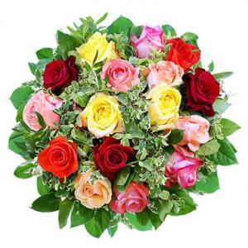

*****************************************************
Občasník, zpravodaj Obce Olbramovice. Vychází jako občasník. Vydává Obecní úřad Olbramovice, Olbramovice 158, 259 01 Votice, IČO 00232416, tel. 317813354, 317812454. Registrováno pod registračním číslem MK ČR E 10745.
Občasník č. 116 vychází 11.12.2019

